TEZ BAŞLIĞI DEĞİŞİKLİĞİ FORMU

Öğrenci adı soyadı :
Öğrenci Numarası: :
Anabilim Dalı :
Programı :
Danışmanı :
Projede Yer Alan Diğer Araştırıcılar :…………………………………………………………………............
Kuruluş onayı/uygulama izni : Ek olarak konulmalıdır.
Tıbbi Etik yönünden uygunluk : Etik Kurul’ca uygun görüldü.
: İzmir dışında veya yurtdışında tezimi yapacağımdan Etik Kurul raporunu, yapacağım yerden aldım.
Eski Tez Başlığı : ........................................................................................................................................
...................................................................................................................................................................................................................…...
………………………………………………………………………………………………………………………………………………..
Önerilen Yeni Tez Başlığı (Türkçe) :………………….……………………………………..………………………………... ................................................................................ .........................................................................................................................................
…………………………………………………………………………………………………………………………………………………
Önerilen Tez Başlığının İngilizcesi : (Anabilim Dalından sorumlu öğrenci işleri memuruna e-posta ile de gönderilmelidir)

Değişiklik Gerekçesi :
..........................................................................................................................................................................................................................
…………………………………………………………………………………………………………...........................................................

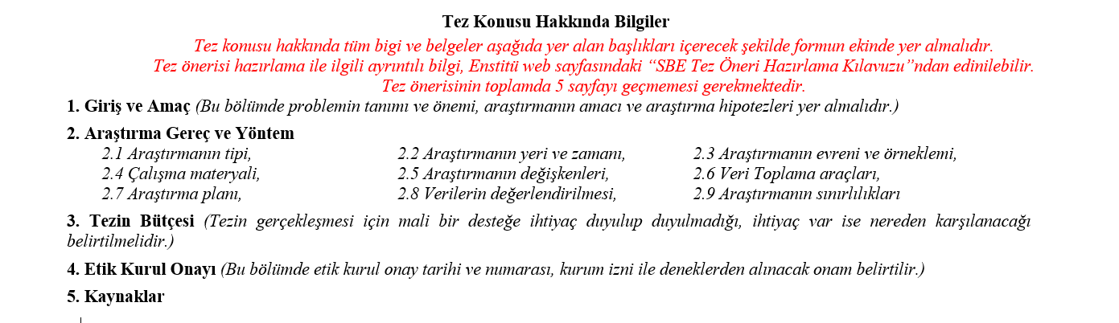

.
Tez danışmanı bulunduğum ............................................................. Anabilim Dalı Doktora öğrencisi ....................................................’nin “tez önerisi değişikliği / tez başlığı değişikliği / tez içeriği değişikliği” Anabilim Dalımızca görüşülmüş olup, tez konusu hakkındaki istenen bilgiler ilişikte sunulmuştur.
Bilgilerinizi ve gereğini arz ederim.

Tez Danışmanı

UYGUNDUR
....../....../20...

Anabilim Dalı Başkanı

